МІНІСТЕРСТВО ОСВІТИ І НАУКИ УКРАЇНИ

НАЦІОНАЛЬНИЙ ТЕХНІЧНИЙ УНІВЕРСИТЕТ

“ХАРКІВСЬКИЙ ПОЛІТЕХНІЧНИЙ ІНСТИТУТ”

КАФЕДРА ПРОГРАМНОЇ ІНЖЕНЕРІЇ ТА ІНФОРМАЦІЙНИХ ТЕХНОЛОГІЙ УПРАВЛІННЯ

ЗВІТ

З ЛАБОРАТОРНОЇ РОБОТИ №9

ЗА ТЕМОЮ “ЖАДІБНІ АЛГОРИТМИ”

Виконав студент

групи КН-221д

Кукуєв Руслан Олександрович

Перевірила

Солонська С.В.

Харків 2022

ЛАБОРАТОРНА РОБОТА №9

Тема: ЖАДІБНІ АЛГОРИТМИ.

Мета роботи: познайомитися з жадібними алгоритмами.

**Завдання:**

Розробити програму, яка читає з клавіатури вхідні дані та розв’язує задачу жадібним алгоритмом. Визначити складність алгоритму. 3 Розв’язати неперервну задачу про рюкзак. Вхідні дані: натуральні числа N, W (1 < N < 256, 1 < W < 1024) — кількість видів товару та місткість рюкзака, послідовність N пар p[i], v[i] — вартість та вага товару номер i. Вихідні дані: набір дійсних чисел, які вказують, скільки кожного товару потрібно покласти до рюкзаку, щоб сумарна вартість була максимальною.

**Варіант №3**

#include <iostream>

#include <time.h>

using namespace std;

struct Product

{

Product()

{

this->Price = rand() % 100 + 1;

this->Weight = rand() % 50 + 1;

this->NumberPurchases = 0;

}

int Price;

double Weight;

int NumberPurchases;

};

int main()

{

srand(time(NULL));

int N, SumPrice = 0;

double W, MaxWeight = 0.0f;

cout << "Number of types of products: ";

cin >> N;

cout << "Capacity of the backpack: ";

cin >> W;

if (1 >= N || N > 256 || 1 >= W || W > 1024)

{

std::cout << "Incorrect value\n";

system("pause");

return 0;

}

Product *product = new Product[N]();

int productCounter = 0;

while (true)

{

MaxWeight += product[productCounter].Weight;

if (MaxWeight >= W)

{

break;

}

SumPrice += product[productCounter].Price;

product[productCounter].NumberPurchases++;

productCounter++;

if (productCounter == N)

{

productCounter = 0;

}

}

cout << "Number of purchases of products:\n";

for (int i = 0; i < N; i++)

{

if (product[i].NumberPurchases != 0)

{

cout << "Product " << i << ": x" << product[i].NumberPurchases << " Price: " << product[i].Price << "\n";

}

}

cout << "Maximum price of all products in a backpack: " << SumPrice << "\n";

system("pause");

return 0;

}

**Демонстрація роботи:**  
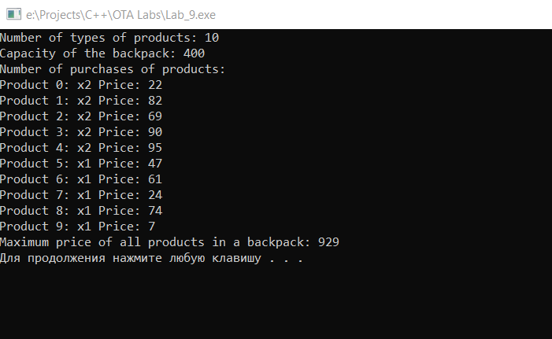

**Складність алгоритму:** O (n^2)

**Висновок:** виконавши лабораторну роботу №9, я познайомився з жадібними алгоритмами.